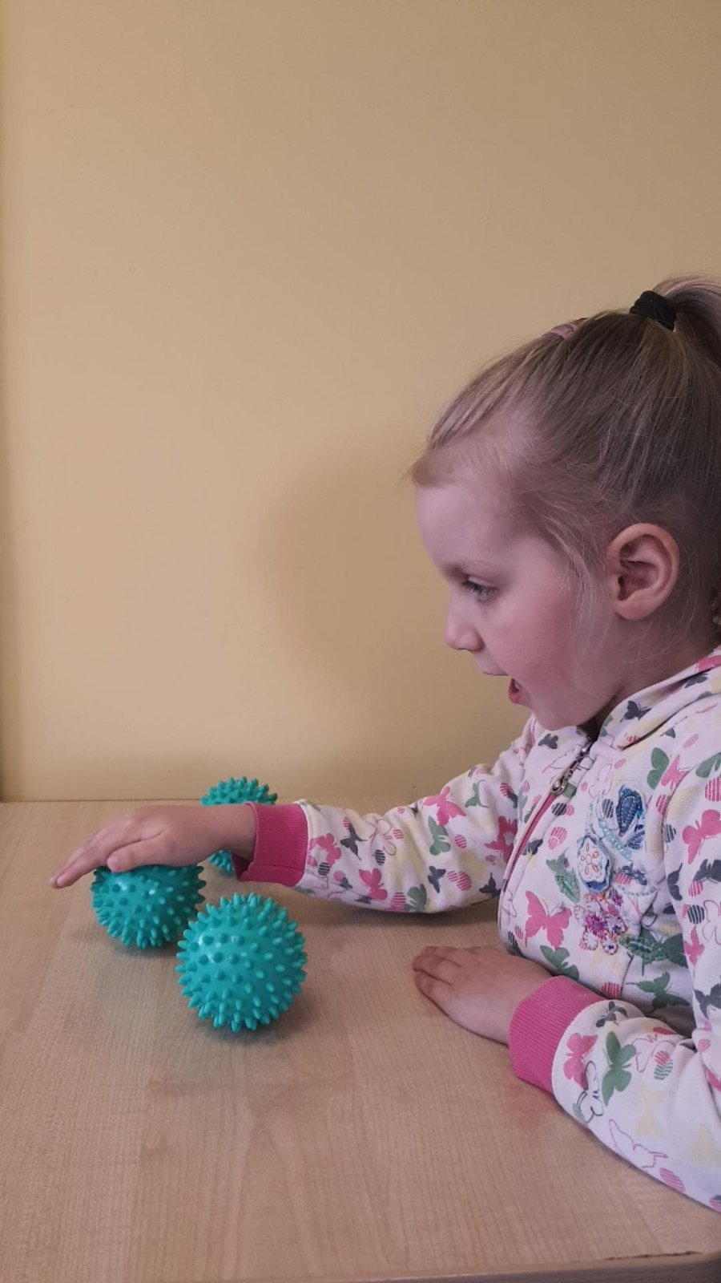
Дыхание – это основа жизни и здоровья. Но дыхание бывает разным. Физиологическое дыхание формируется самостоятельно, а вот речевое – не всегда.
В чем отличие речевого дыхания от физиологического? Физиологическое дыхание непроизвольное, вдох выдох осуществляются через нос, они короткие, одинаковые по продолжительности. Речевое дыхание — это управляемый процесс, в нем вдох осуществляется через рот и нос, а процесс выдоха идет через рот, вдох значительно короче выдоха. Для речи обычного дыхания не хватает.
Правильное речевое дыхание является основой звучащей речи. Оно обеспечивает нормальное голосо- и звукообразование, сохраняет плавность и музыкальность речи. При правильном речевом дыхании ребенок сможет верно произносить звуки, говорить громко, четко, выразительно, плавно и соблюдать необходимые паузы. Самое первое, чему ребенку важно научиться – это делать сильный плавный выдох ртом. Малышу надо научиться контролировать время выдоха, расходовать воздух экономно и еще и направлять воздушную струю в нужном направлении.
Речевое дыхание происходит произвольно (человек сам себя контролирует), неречевое же выполняется автоматически. При говорении человек контролирует вдох и выдох, изменяя его и обеспечивая плавность, длительность и легкость произнесения. Как показывает наш опыт, маленькие дети в процессе говорения зачастую начинают говорить на вдохе или на остаточном выходе. Встречаются случаи, когда дети набирают воздух перед произнесением каждого слова. Несомненно, это отрицательно влияет на овладение правильным произношением и построением плавного и слитного речевого высказывания. Если ребенок плохо говорит, то начинать работу по развитию речи следует, прежде всего, с развития дыхания.
Развивать дыхание помогают различные игры и упражнения. Для чего это нужно? Правильное дыхание поможет ребенку научиться говорить спокойно, плавно, не торопясь. Некоторые упражнения для развития дыхания помогают также научить ребенка правильно произносить те или иные звуки. Если ребенок во время речи надувает щеки, то и речь его невнятна именно по этой причине. И прежде, чем начинать постановку звуков, необходимо научить ребенка правильной выработке воздушной струи.

